

Manter Área Operacional
O objetivo desta funcionalidade é manter os dados de área operacional cadastrada no GSAN. A funcionalidade pode ser acessada via Menu de Sistema, através do caminho: GSAN > Operacional > Área Operacional > Manter Área Operacional.
Feito isso, o sistema visualiza a tela de filtro a seguir:

Observação
Informamos que os dados exibidos nas telas e relatórios a seguir são fictícios, e não retratam informações de clientes.
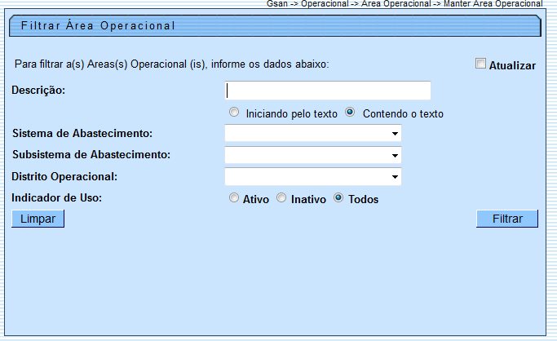

Inicialmente, o sistema exibe a tela de filtro acima, para que sejam informados os campos sobre as áreas operacionais cadastradas, que podem ser filtrados pelas seguintes opções:
- Descrição;
- Sistema de Abastecimento;
- Subsistema de Abastecimento;
- Distrito Operacional;
- Indicador de Uso.

Informe os parâmetros que julgar necessários e clique no botão . Em seguida, o sistema exibe a tela resultante do filtro:

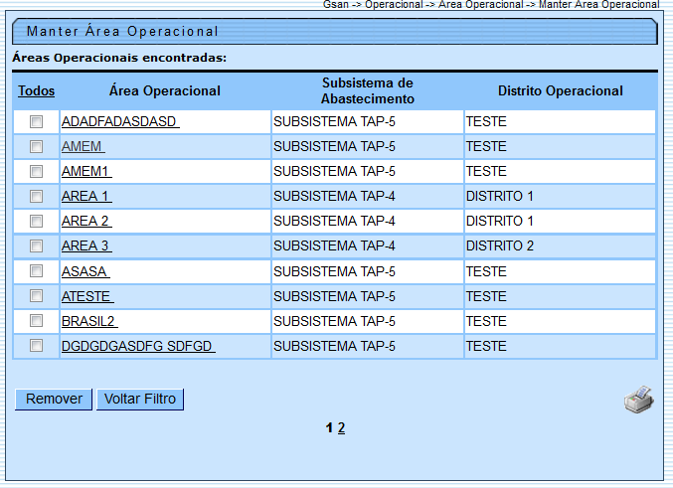

Para remover um item cadastrado, marque o checkbox (opcionalmente pode-se marcar no link Todos para remover todos os itens filtrados), e, em seguida, clique no botão .
Para imprimir o relatório com as Áreas Operacionais, clique no ícone . Feito isso, o sistema visualiza o relatório, conforme exemplo AQUI. Para atualizar um item, clique no link do campo Área Operacional e será exibida a tela Atualizar Área Operacional, abaixo.

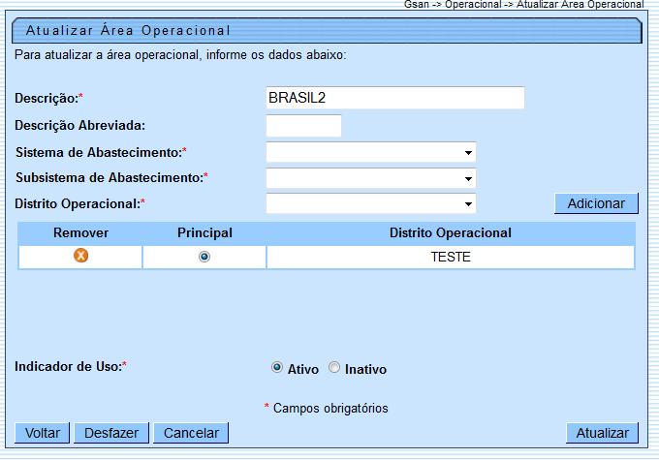

Faça as modificações que julgar necessárias e clique no botão . Para detalhes sobre o preenchimento dos campos clique AQUI. Para eleger o setor de abastecimento Principal, clique no campo correspondente do item. Em seguida, o sistema efetua algumas validações:
- Verificar preenchimento dos campos:
  - Caso o usuário não informe ou selecione o conteúdo de algum campo necessário à alteração, o sistema exibe a mensagem: Informe « nome do campo que não foi preenchido ou selecionado ».
- Verificar distrito operacional:
  - Caso o usuário não informe o distrito operacional para adicionar, o sistema exibe a mensagem: Selecione Distrito Operacional.
  - Caso o distrito operacional já tenha sido selecionado, o sistema exibe a mensagem: Distrito Operacional já selecionado.
- Verificar seleção do distrito operacional:
  - Caso o usuário não informe nenhum distrito operacional, o sistema exibe a mensagem: Informe pelo menos um Distrito Operacional.
  - Caso o usuário não selecione um distrito operacional principal, o sistema exibe a mensagem: Informe o Distrito Operacional Principal.
- Atualização Realizada por outro usuário:
  - Caso o usuário tente atualizar um motivo da ocorrência já atualizada durante a manutenção corrente, o sistema exibe a mensagem: Essa Área operacional foi atualizada por outro usuário. Realize uma nova atualização.
- Área operacional possui vínculos no sistema:
  - Caso o usuário tenha selecionado uma área operacional que possua outros vínculos no sistema, o sistema exibe a mensagem: Não é possível excluir a(s) área(s) operacional(is) devido a vínculos com outras informações.

MODELO DE RELATÓRIO: ÁREAS OPERACIONAIS CADASTRADAS
Atenção: os itens impressos em vermelho representam os itens que se encontram inativos para uso no sistema.
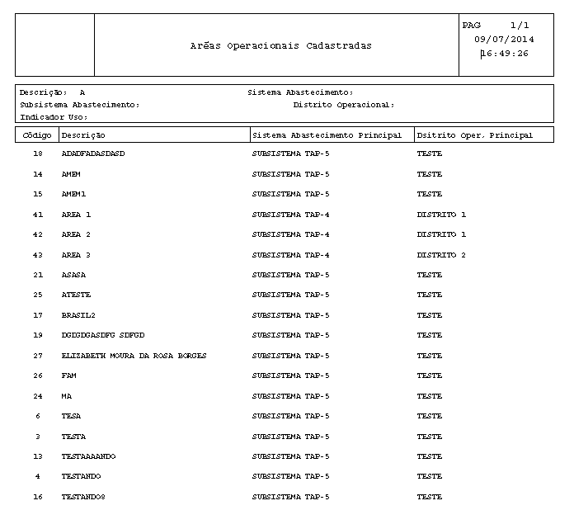

Tela de Sucesso
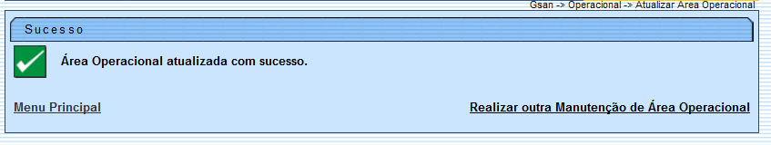

Preenchimento dos Campos
Campo | Orientações para Preenchimento
Descrição | Campo obrigatório. Informe a descrição da área operacional, com no máximo 30 (trinta) caracteres. Não é permitido caracteres especiais.
Descrição Abreviada | Informe a descrição abreviada da área operacional, com no máximo 06 (seis) caracteres. Não é permitido caracteres especiais.
Sistema de Abastecimento | Campo obrigatório. Selecione uma das opções disponibilizadas pelo sistema.
Subsistema de Abastecimento | Campo obrigatório - Selecione uma das opções disponibilizadas pelo sistema.
Distrito Operacional | Campo obrigatório. Selecione uma das opções disponibilizadas pelo sistema.  Para adicionar um ou mais distritos operacionais, selecione entre as opções disponibilizadas pelo sistema, em seguida, clique no botão .  Marque no campo Principal, o Distrito Operacional que deve ser tratado pelo GSAN como principal entre os cadastrados.
Indicador de Uso | Campo obrigatório. Marque a opção Ativo para o item que se encontra disponível para uso no sistema, caso contrário, marque na opção Inativo.

Funcionalidade dos Botões
Botão | Descrição da Funcionalidade
 | Ao clicar neste botão, o sistema limpa o conteúdo dos campos na tela.
 | Ao clicar neste botão, o sistema comanda a execução do filtro, com base nos parâmetros informados.
 | Ao clicar neste botão, o sistema permite adicionar mais de um distrito operacional, e elege o setor Principal clicando no campo correspondente.
 | Ao clicar neste botão, o sistema remove das bases de dados o(s) item(ns) selecionado(s) no checkbox.
 | Ao clicar neste botão, o sistema retorna à tela de filtro.
 | Ao clicar neste botão, o sistema retorna à tela anterior.
 | Ao clicar neste botão, o sistema gera o relatório ÁREAS OPERACIONAIS CADASTRADAS.
 | Ao clicar neste botão, o sistema permite remover o item referente ao distrito operacional cadastrado.
 | Ao clicar neste botão, o sistema desfaz o último procedimento realizado.
 | Ao clicar neste botão, o sistema cancela a operação e retorna à tela principal.
 | Ao clicar neste botão, o sistema comanda a atualização dos dados nas bases de dados.

Referências
Manter Área Operacional

Termos Principais
Operacional
Clique aqui para retornar ao Menu Principal do GSAN

